# Übung 2 – Blockchain in Action

Lesen Sie folgenden Folder: <https://github.com/dr-dolittle/wcis-blockchain-ws17/blob/master/%C3%9Cbungen/%C3%9Cbung%202/resources/BlockChain-Force.pdf>

Erarbeiten Sie in Bezug auf die Inhalte des Folders wie auch die erwähnten vier großen Anwendungsgruppen (Digital Bearer Instrument, Provenance Tracking, Cross Organizational Workflow, Auditing and Compliance) einen Anwendungsfall und gehen sie auf folgende Aspekte ein:

1. Beschreibung des Anwendungsfalles (wer, was, wann, wo, warum)
2. Warum macht Blockchain Sinn in diesem Kontext, welche Vorteile ergeben sich gegenüber anderen, bestehenden Technologien? Gehen Sie dabei auf die genannten Charakteristika ein

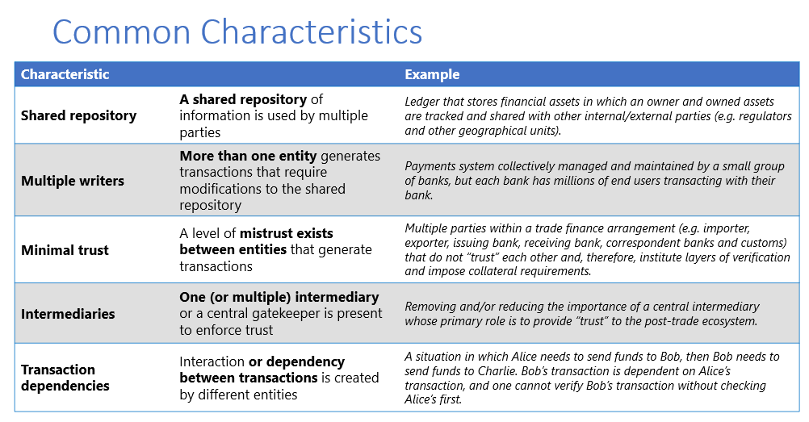

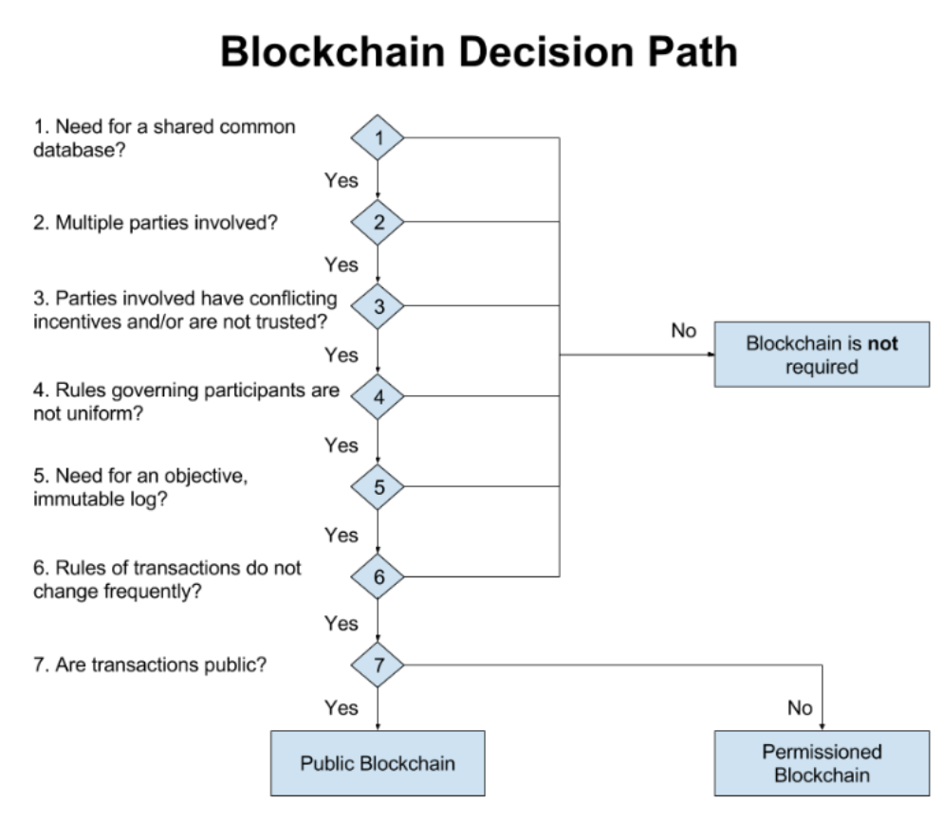

1. Wo sehen Sie Herausforderungen bei der Umsetzung / Realisierung?

Es geht hier nicht um Richtig oder Falsch! Lassen Sie Ihrer Kreativität freien Lauf und nutzen zur Unterstützung z.B. Google / Bing.

Im Anschluss präsentiert jede Gruppe Ihre Ergebnisse. Wie, bleibt der Gruppe überlassen.